Комитет имущественных отношений Санкт-Петербурга

Руководство
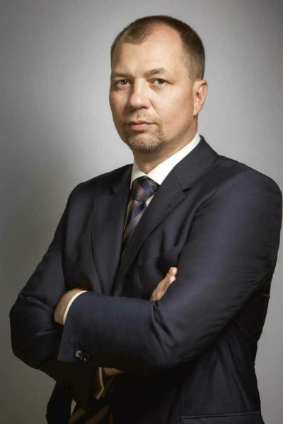
Кулаков Леонид Владимирович

ПРЕДСЕДАТЕЛЬ КОМИТЕТА ИМУЩЕСТВЕННЫХ ОТНОШЕНИЙ САНКТ-ПЕТЕРБУРГА

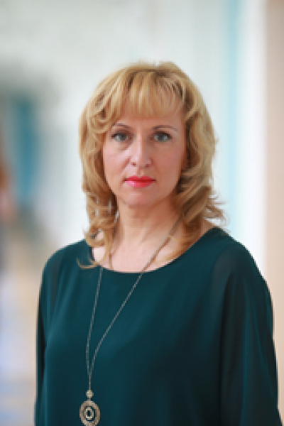
Логачева Анжелика Александровна

ЗАМЕСТИТЕЛЬ ПРЕДСЕДАТЕЛЯ КОМИТЕТА - ГЛАВНЫЙ БУХГАЛТЕР

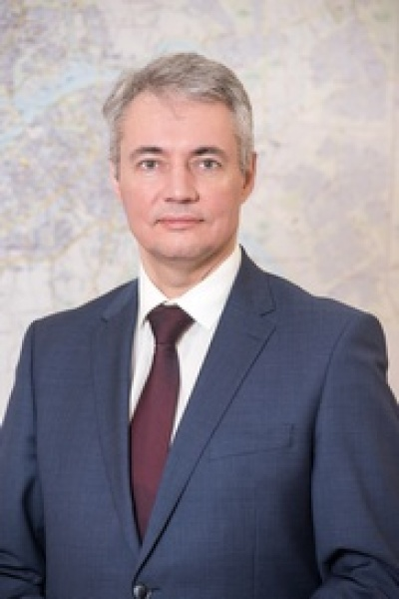
Марков Константин Васильевич

ЗАМЕСТИТЕЛЬ ПРЕДСЕДАТЕЛЯ КОМИТЕТА

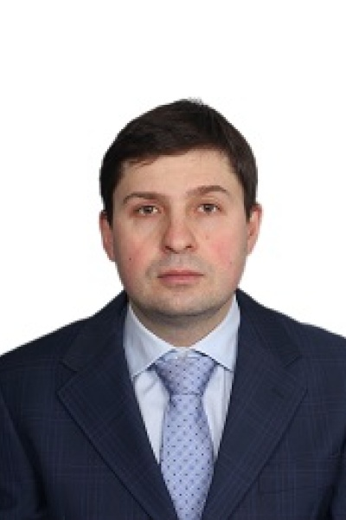
Федоров Кирилл Валентинович

ЗАМЕСТИТЕЛЬ ПРЕДСЕДАТЕЛЯ КОМИТЕТА

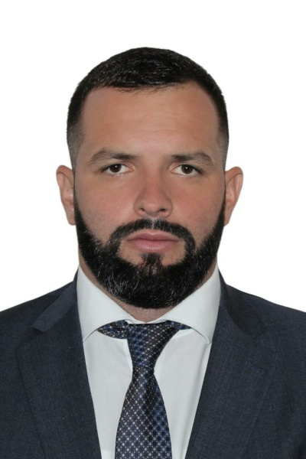
Уваров Владимир Юрьевич

ЗАМЕСТИТЕЛЬ ПРЕДСЕДАТЕЛЯ КОМИТЕТА

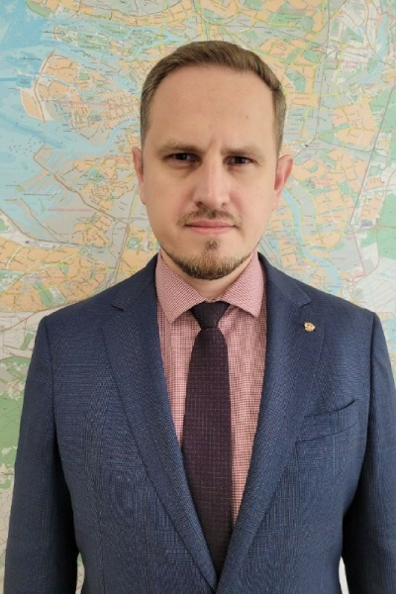
Фролов Павел Сергеевич

ЗАМЕСТИТЕЛЬ ПРЕДСЕДАТЕЛЯ КОМИТЕТА

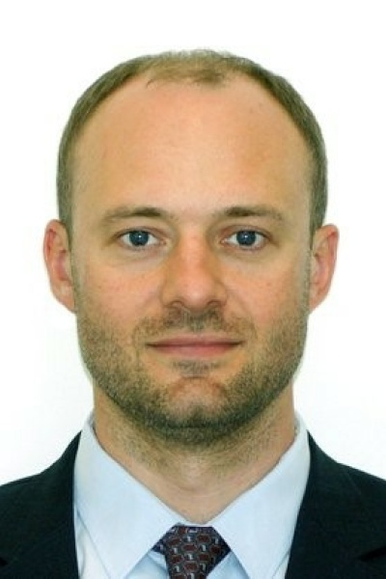
Похил Максим Геннадиевич

ЗАМЕСТИТЕЛЬ ПРЕДСЕДАТЕЛЯ КОМИТЕТА

